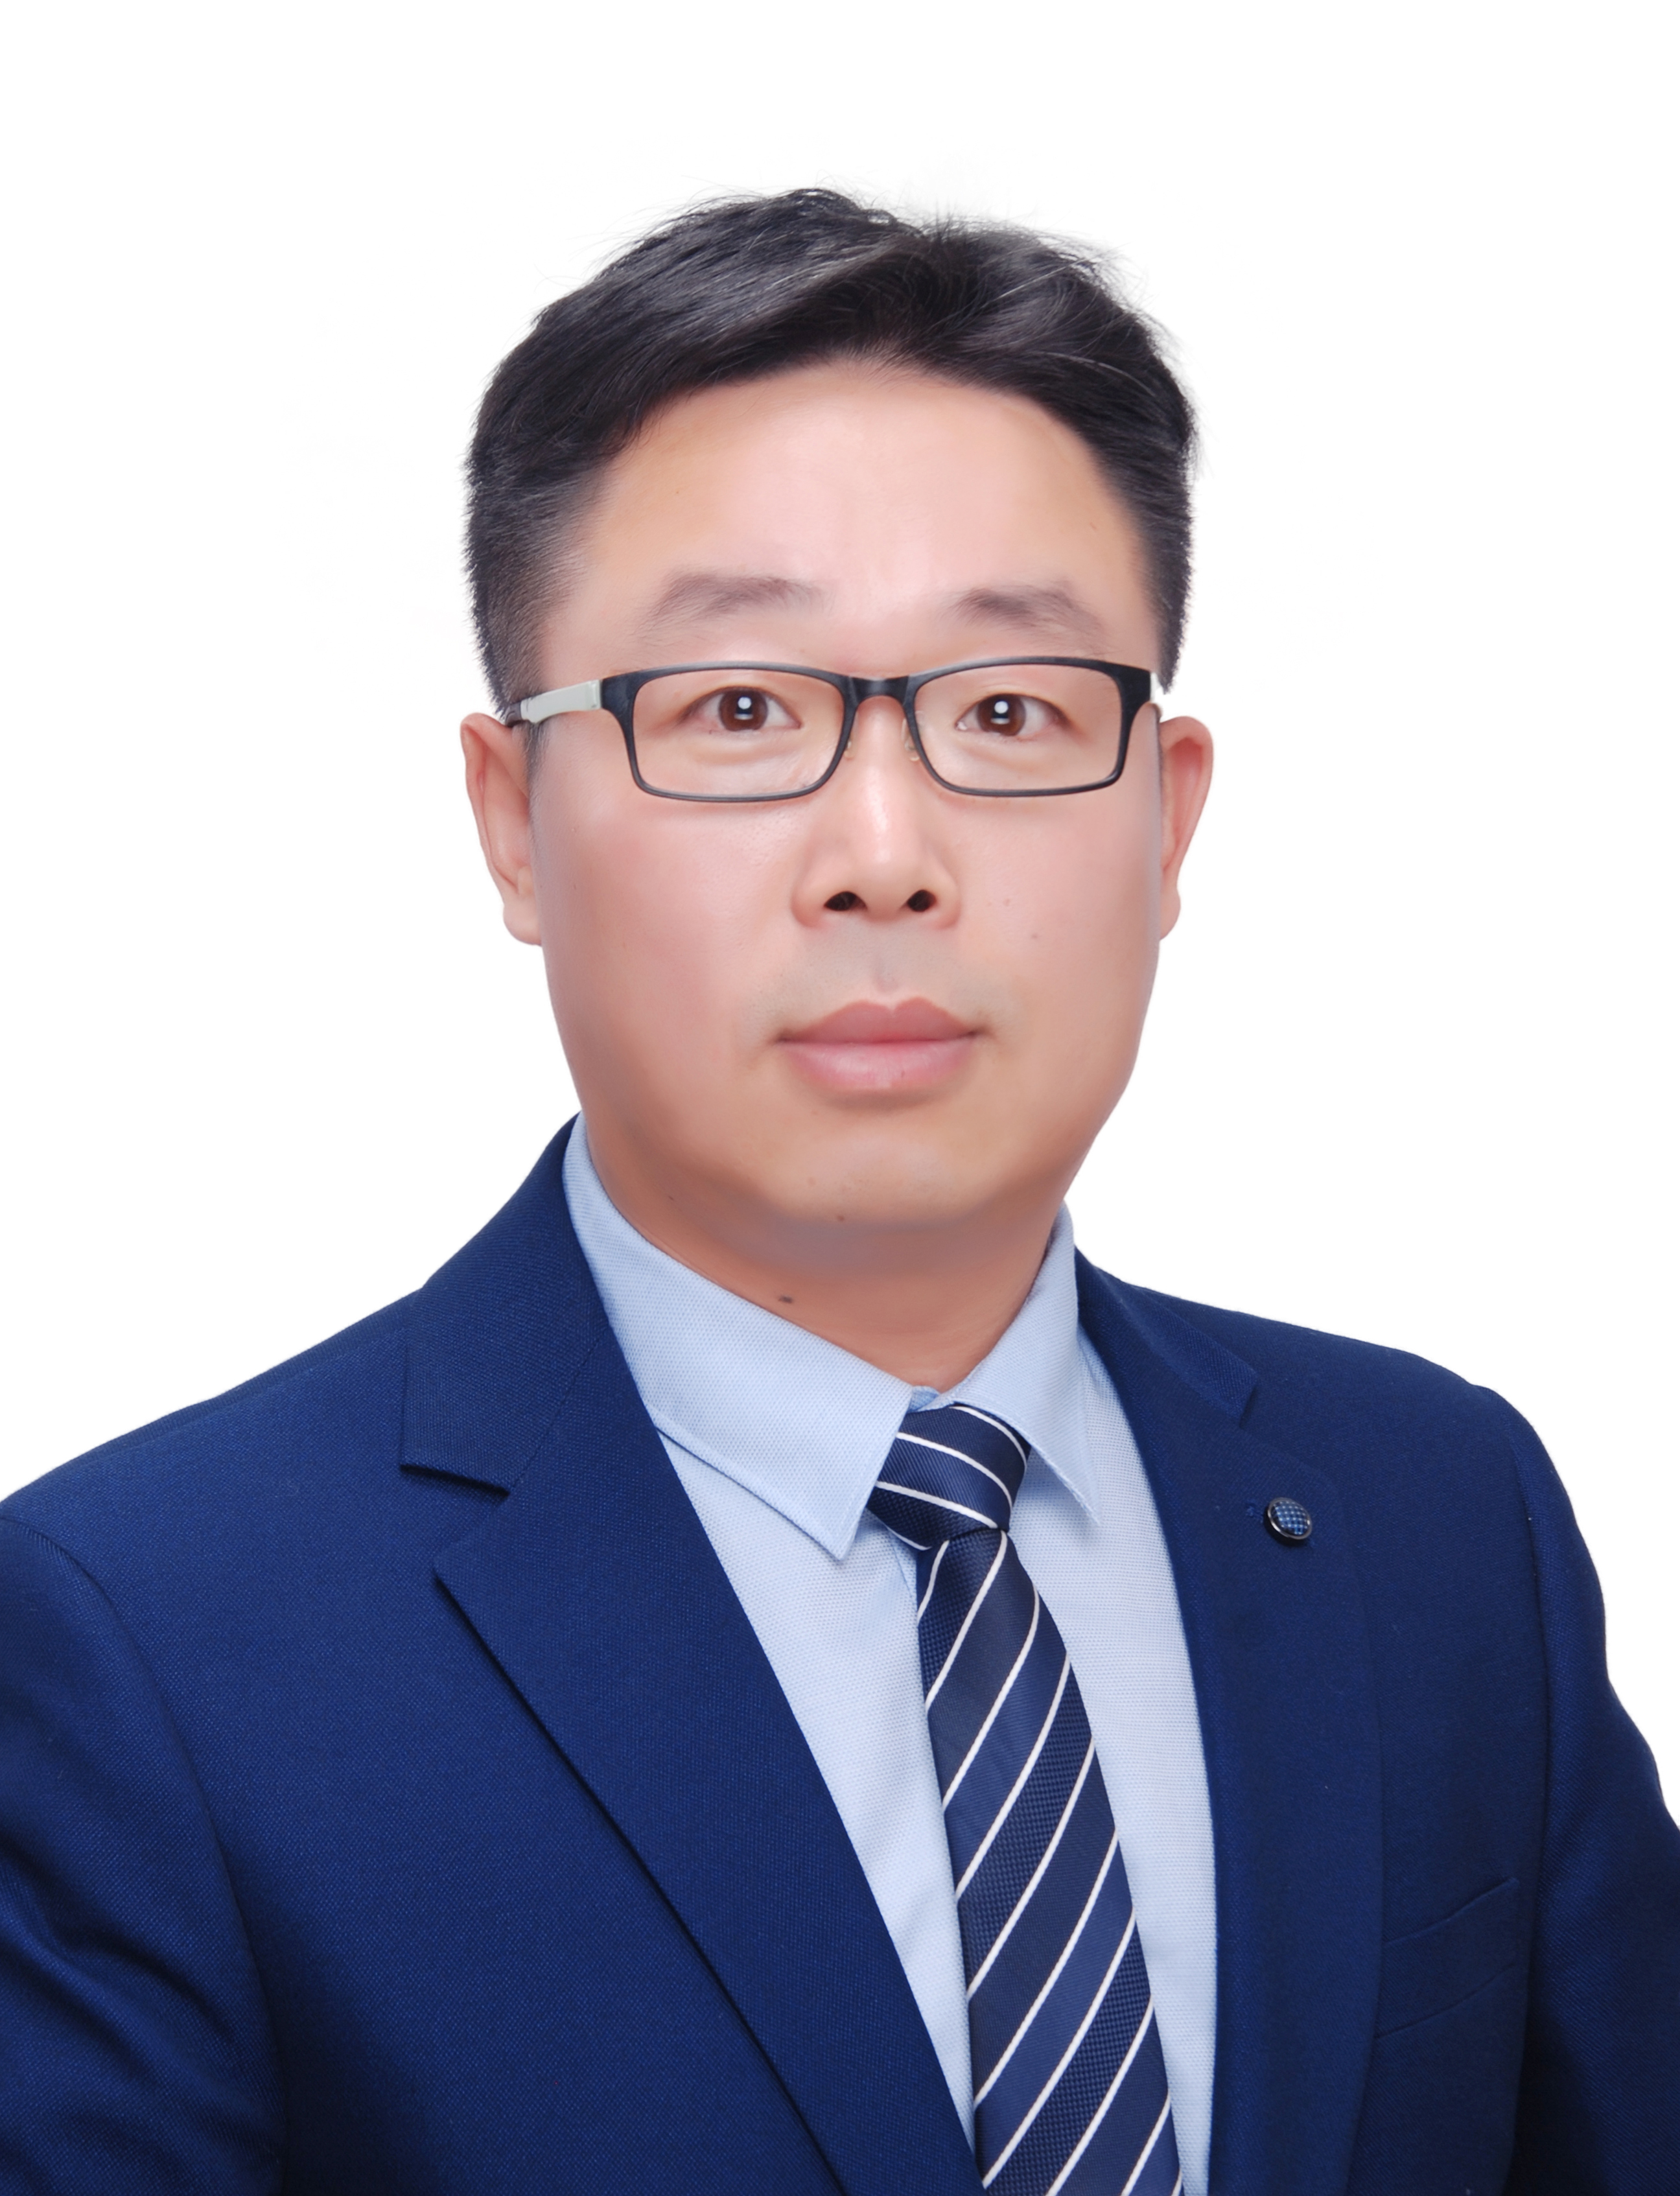
张杰个人信息
姓 名 | 张杰 | 性 别 | 男
籍 贯 | 山东诸城 | 出生年月 | 1980年1月
职 称 | 教授 | 政治面貌 | 中共党员
专 业 | 微生物学 | 职 务 | 生物技术系副主任
导师类别 | 硕导 | 学历、学位 | 博士研究生
课 题 组 | 国家重点实验室-制浆造纸酶学课题组
工作信息 | Tel: 15963103586; E-mail: zhangjie@qlu.edu.cn
隶属单位 | 生物工程学院
通讯地点 | 齐鲁工业大学国重楼A510
学习、工作简历：
2016.3-至今 齐鲁工业大学生物工程学院 教授
2006.7-2016.2 山东省科学院能源研究所 副研究员
2015.4-2017.4 山东大学 博士后
2009.4-2009.8 英国GBL绿色能源研究中心 访问学者
2009.9-2012.12 山东大学微生物技术国家重点实验室 博士
2010.7-2010.10 日本产业技术综合研究所 访问学者
2003.9-2006.7 甘肃农业大学动物医学院 硕士
1999.9-2003.7 莱阳农学院动物医学院 本科
主要研究方向：
 微生物资源及活性代谢产物发掘
 肠道及环境微生物组研究
 有机废弃物生物转化及资源化利用
本硕授课课程：
《微生物学》、《食品微生物学》、《生物制品学》、《细胞生物学》及《遗传学》等.
纵向课题：
1. 山东省自然基金重点项目，城乡混合有机垃圾定向腐殖化及资源化利用技术，30万元，2021.1-2023.12，ZR2020KE038，山东省科技厅，主持。
2. 山东省农业重大应用技术创新项目，新型替抗饲用腐植酸钠制品创新技术及产业化，40万元，2018-2021，山东省农业厅，主持。
3. 山东省重点研发计划，城镇化分散原料厌氧消化及集中供气技术研究，20万元，2017-2019，主持。
4. 山东省博士后创新项目，木质纤维素水解液厌氧消化制备生物燃气关键技术研究，9万元，2016-2018，山东省人社厅，主持。
5. 国家自然科学基金，产丁醇梭菌属微生物木糖与葡萄糖同步利用调控机制研究，20.2万元，2016-2018，国家自然基金委，主持。
6. 国家科技支撑计划课题子课题，城镇化分散原料集中供气模式研究与应用示范，103万元，2015-2018，科技部，主持。
7. 山东省科技发展计划项目，果蔬废弃物厌氧消化制备生物燃气关键技术研究，14万元，2014-2016，科技厅，主持。
8. 上海市能源作物育种及应用重点建设实验室开放课题，纤维素丁醇原位发酵技术研究，3万元，2014-2016，上海大学重点实验室，主持。
9. 山东省自然基金联合专项，丙酮丁醇梭菌PTS系统对其木糖代谢的扰动规律及其机理研究，5万元, 2012-2015，科技厅，主持。
10. 国家科技支撑计划课题，果蔬加工废弃物转化生物天然气关键技术及装备，936万元，2014-2016，科技部，课题联系人。
11. 国家“863”课题子课题，纤维素类生物质高效转化利用技术-子课题-沼气提纯净化技术及装备研究，270万元，2012-2015，科技部，课题主承担人。
12. 国家“863”课题，木质纤维素水解液油脂发酵研究，70万元，2007-2010，科技部，课题主承担人。
横向课题
1. 博兴县国丰高效生态循环农业园区废弃物综合利用技术集成与示范，326.5万元，主持，2013
2. 功能性饲料添加剂产品研究与开发，10万元，济南海华生物科技有限公司，主持，2017
3. 果蔬废弃物厌氧消化制备生物燃气技术，25万元，香山红叶建设有限公司，主持，2017
主要论文：
1. Jie Zhang et al. Association between intestinal microbiome and inflammatory bowel disease: insights from bibliometric analysis. Computational and Structural Biotechnology Journal. 2022, 20:1716-1725.
2. Jie Zhang et al. The broad application and mechanism of humic acids for treating environmental pollutants: Insights from bibliometric analysis. Journal of Cleaner Production. 2022.130510:1-13.
3. Jie Zhang et al. Complete genome sequences of one Prodigiosin-producing Serratia marcescens strain ZPG19. Front. Bioeng. Biotechnol. 2021.665077:1-4.
4. Jie Zhang et al. Prodigiosin of Serratia marcescens ZPG19 alters the gut microbiota composition of Kunming mice. Molecules. 2021, 26, 2156:1-13.
5. Jie Zhang et al. An acidic-groups detection method and its application to analysis of Chinese humic acid samples. Plos one. 2020, 0238061:1-15.
6. Jie Zhang et al. Enhanced butanol production using Clostridium beijerinckii SE-2 from the waste of corn processing. Biomass and Bioenergy, 2018, 115:260-266.
7. Jie Zhang et al. Simultaneous glucose and xylose uptake by an acetone-butanol-ethanol producing laboratory Clostridium beijerinckii strain SE-2. Biotechnology Letters. 2016,38:611-617.
8. Jie Zhang et al. Efficient acetone–butanol–ethanol production from corncob with a new pretreatment technology—wet disk milling. Bioenergy research. 2013:35-43.
9. Jie Zhang et al. Butanol production of Clostridium pasteurianum SE-5 from transesterification reaction solution using fermentation and extraction coupling system. 2013 International Conference on Materials for Renewable Energy and Environment. 2013,221-225.
10. Jie Zhang et al. Microbial lipid production by the oleaginous yeast Cryptococcus curvatus O3 grown in fed-batch culture. Biomass and bioenergy.2011:1906-1911.
11. 张杰等, 以木质纤维素原料生产生物丁醇的研究进展, 生物产业技术，2014，(7)：59-64.
12. 张杰等, Cryptococcus curvatus O3酵母菌培养及产油脂特性. 微生物学通报，2009，(1)：41-45.
13. 张杰等，多纤维素酶协同降解玉米秸秆及水解液微生物油脂发酵研究. 现代化工，2008，(S2)：133-135.
14. 张杰等，绵羊产单核细胞李斯特菌的分离及鉴定. 甘肃农业大学学报，2007，(2)：22-25.
15. 张杰等，李氏杆菌溶血素基因的表达及活性分析. 中国预防兽医学报，2007，(11)：852-855.
专著：
1. 微生物资源开发及利用，张杰著， ISBN-978—5180-6774-9，2019
2. 动物性食品与安全概论，张杰著， ISBN-978-7-5180-4545-7，2017
3. 饲料添加剂及其安全应用，张杰著， ISBN 978-7-5180-4316-3，2017
标准：
国家行业标准《饲料原料 腐植酸钠》，2022
专利：
1. 利用拜氏梭菌制备高酯键腐植酸制剂的方法及应用，201811473511.X，发明专利，授权;
2. 利用腐植酸钠促进灵菌红素合成与分泌的方法，202011028310.6，发明专利，授权;
3. 改性腐植酸钠和制备方法及应用，202010842956.1，发明专利，授权;
4. 改性腐植酸钠制品及制备方法和应用，201810462099.5，发明专利，授权;
5. 含低聚糖腐植酸钠制品及其应用，201810636085.0，发明专利，授权;
6. 一株同步利用葡萄糖与木糖生产醇类燃料的菌株及其应用，201510021602.X，发明专利，授权;
7. 含低聚糖腐植酸钠制品的制备方法，201810636092.0，发明专利，授权;
8. 杂合甘油酯及生产方法和应用，201710112022.0，发明专利，授权;
9. 含低聚糖腐植酸钠制品及其制备和应用，201510674736.1，发明专利，授权；
10. 以木质纤维素原料联产生物柴油与生物丁醇的方法，201210197741.4，发明专利，授权；
11. 一株同步利用葡萄糖与木糖生产醇类燃料的菌株及其应用，201510021602.X，发明专利;
12. 为提高活性炭品质而利用真菌预处理木糖渣的方法，201410162094.2，发明专利，授权；
13. 风力搅拌兼致热式厌氧发酵罐, 201110067409.1, 发明专利，授权；
14. 丙酮-丁醇发酵分离耦合的工艺方法和装置, 201110039036.7, 发明专利，授权；
15. 利用纤维素酶发酵废菌丝体和沼渣生产生物钾肥的方法，201010599819.6, 发明专利，授权；
16. 微藻培养的方法，201010231006.1，发明专利，授权；
17. 微生物油脂分离提取方法，200810138499.7，发明专利，授权；
18. 用于分离CO₂和CH₄的高吸附选择性活性炭的制备方法，201310218562.9，发明专利，授权；
19. 抗氧化耐高温半胱胺盐酸盐制剂制备及其应用，201310167287.2，发明专利，授权；
20. 枯草芽孢杆菌与丁酸梭菌复合菌制剂的制备及其应用，2011101110362.2，发明专利，授权；
获奖：
科技奖励：
1. 畜禽肠道健康合生元制品创新技术及产业化，山东省科技进步奖，二等奖，2018
2. 农牧业废弃物制备生物天然气创新技术及产业化，山东省高等学校科学技术奖，一等奖，2017
3. 循环农业系统中废弃物综合利用关键技术集成及应用，山东省科技进步奖，三等奖， 2015
大学生创新创业大赛（指导教师）
1. 第五届山东省“互联网+”大学生创新创业大赛，金奖，2019
2. 第十六届“挑战杯”山东省大学生课外学术科技作品竞赛，一等奖，2019
3. 第六届“互联网+”全国大学生创新创业大赛，铜奖，2019
4. 第十六届“挑战杯”全国大学生课外学术科技作品竞赛，三等奖，2019
5. 第六届山东省大学生科技创新大赛，一等奖，2019
6. “创青春”全国大学生创业大赛，铜奖，2018
7. “创青春”山东省大学生创业大赛，金奖，2018
8. 第四届山东省“互联网+”大学生创新创业大赛，银奖，2018
9. 第五届山东省大学生科技创新大赛，一等奖，2018
人才称号和荣誉：
日照市创新创业领军人才
社会兼职：
济南市畜禽饲料添加剂重点实验室主任；中国饲料工业协会团体标准技术委员会委员；中国腐植酸工业协会团体标准委员会委员；中国饲料工业协会生物饲料技术委员会委员等。

